**Homilie – Drieëndertigste zondag door het jaar – jaar A 16.11.2014** *Spreuken 31, 10-13.19-20.30-31 / Matteüs 25, 14-30*

Een rijk iemand gaat op reis naar een ver land en vertrouwt alles wat hij heeft, zijn hele vermogen, toe aan drie dienaren. Het gaat om een gigantisch vermogen, zeg maar om miljoenen. Die dienaren zijn zíjn ‘eigen’ mensen, dus geen huurlingen, dienaren die bij zijn huishouden horen. Hij geeft hun alles wat hij heeft, niets houdt hij achter. Maar ze krijgen niet allemaal hetzelfde. De een krijgt vijf talenten goud, de ander twee, de laatste een. Waarom dat verschil? Omdat ieder kreeg wat hij aankon. Niet iedereen kan evenveel aan. De heer hield rekening met de mogelijkheden van zijn dienaren. Hij wist wat ieder aankon.

Ik moet hier al onmiddellijk aan God denken, hoe Hij met ons omgaat. God heeft zich volledig uitgeleverd aan zijn schepping, zijn eigen schepping en ons – zonder iets achter te houden – alles geschonken wat Hij heeft. En wij hebben die schepping ontvangen, ieder van ons, ieder met onze eigen mogelijkheden, ieder naar wat hij aankan. Toch een wonderlijke God die wij hebben. Hij schenkt zichzelf helemaal weg, maar Hij overweldigt ons niet. Hij kent zijn mensen en Hij geeft ieder wat hij of zij aankan.

Het verhaal gaat dan verder. De man vertrekt en de dienaren gaan aan het werk. Twee van hen verdubbelen het ontvangen vermogen. De derde dienaar gaat een gat in de grond graven en verbergt het goud daarin. En komt dan weer spanning in het verhaal wanneer de heer na lange tijd terugkeert en rekenschap vraagt van zijn dienaren. De eerste twee leggen goede resultaatcijfers op tafel en oogsten veel lof: ‘Prima, goede en trouwe dienaar’.

Maar wat zal de heer bij de derde doen? Die derde dienaar heeft een heel verhaal nodig om uit te leggen waarom hij het hem toevertrouwde vermogen in de grond heeft gestopt. *‘Heer, ik wist dat gij streng zijt, dat gij maait waar ge niet gezaaid hebt en oogst waar gij niet hebt geplant. Uit angst besloot ik uw talent te begraven. Alstublieft, hier hebt u het terug.’*

Wat zegt die dienaar hier? Hij legt zijn motieven bloot. Hij zegt dat hij zijn heer ervaart als streng, hoekig en hard. Hij ziet vreselijk tegen hem op. Waarom? Omdat hij maait waar hij niet gezaaid heeft en oogst waar hij niet heeft geplant. Dat wil zeggen dat hij van niets iets weet te maken. Verlies zet hij om in winst. Die heer is zo talentrijk dat je er bang van wordt. Dat haal ik nooit, dacht die knecht en uit angst om te mislukken begroef hij het hem toevertrouwde vermogen in de grond.

Ook nu denk ik weer aan God en hoe Hij met ons omgaat, of liever: hoe wij met Hém omgaan. God geeft zich helemaal aan ons, zonder voorbehoud. Ja, wij zijn zíjn zelfgave. In het spoor van zijn scheppende liefde hoopt Hij dat wij groeien en tot bloei komen. Ieder van ons heeft alles gekregen, Gods volkomen zelfgave, ieder naar zijn mogelijkheden. Uit niets heeft God iets gemaakt, ook ons, mensen. En wat doet die derde knecht? Hij kruipt de grond in. Tegenover zoveel scheppende goedheid is hij niet bestand, hij kan er niet tegenop, het is te steil voor hem. Zoveel scheppende liefde confronteert hem met zijn nietigheid. En in plaats van tot bloei te komen in die liefde, begraaft hij zichzelf.

Deze parabel houdt mij een spiegel voor. Heb ik de moed te ontvangen wat ik ben, wie ik ben en zoals ik ben, zomaar, of schrik ik daar zo van dat ik wegkruip, voor mezelf en voor God, uit angst?

Heel ons leven is ontvangen en nog eens ontvangen, zoveel dat het ons kan overrompelen, dat je ervan schrikt. Die schrik kan zo groot zijn dat je wegkruipt, de grond in. Maar Gods goedheid wil juist het omgekeerde, dat we tot bloei komen.

Een prachtig voorbeeld daarvan hoorden we in de eerste lezing uit het boek Spreuken: *‘Een sterke vrouw, wie zal haar vinden?’* Het gaat om een vrouw die bijzonder zelfstandig en daadkrachtig is. Als die lezing spreekt over ‘een sterke vrouw’, dan gaat het niet om lichaamskracht, maar om een krachtige, karaktervaste vrouw. En de uitdrukking ‘wie zal haar vinden?’ wijst op haar kostbaarheid, iemand die haar talenten niet heeft begraven. Ze gaat zorgvuldig om met haar bezittingen. Ze kiest zorgvuldig wol en linnen en maakt er iets moois van. Ze pot haar bezit niet op, maar deelt ervan uit aan de behoeftige.

Zo mogen wij omgaan met Gods liefde. Als we die goddelijke liefde ter harte nemen, dan groeit ze aan en krijg je steeds meer. Liefde betekent: loslaten wat je bezit om zo te groeien. Dat risico nam de derde knecht niet: hij wilde veilig vasthouden wat hij had, maar tevergeefs. Hij had Gods liefde verspeeld.

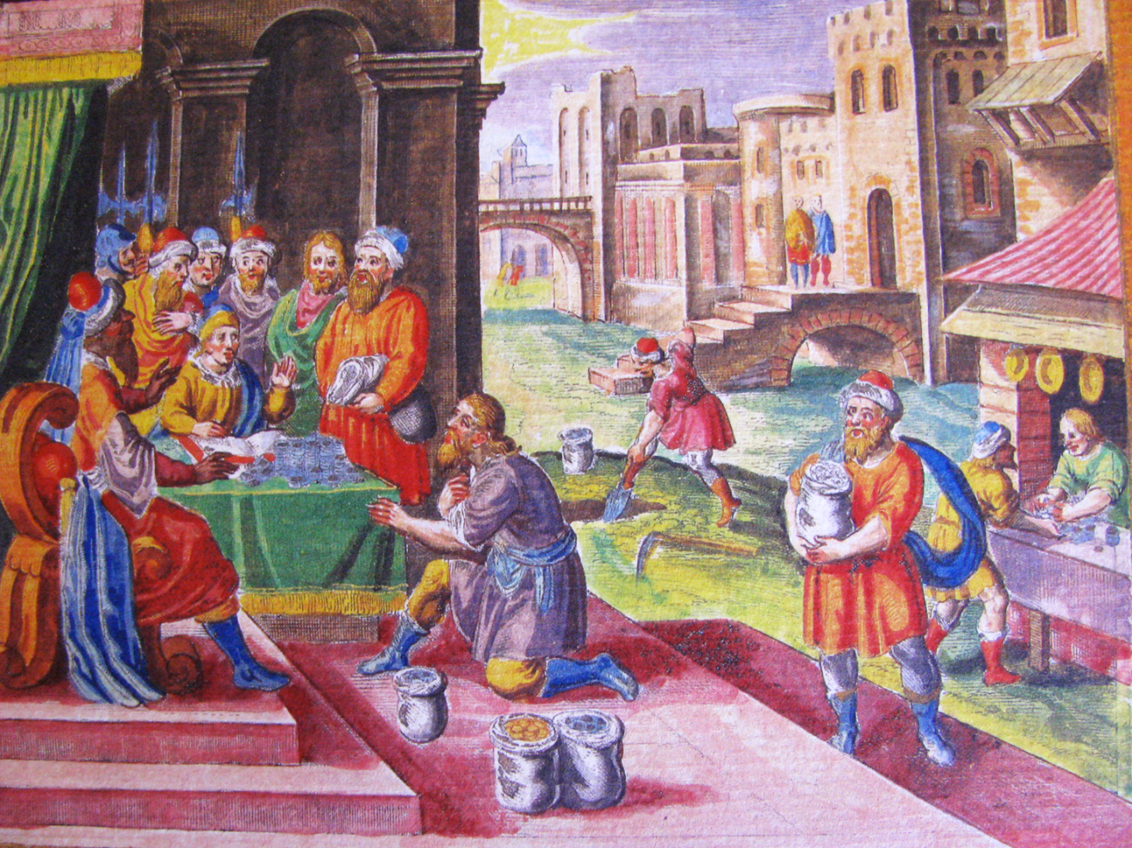

*‘Talenten mij gegeven…’*

*Jan Verheyen – Lier.*

*33ste zondag door het jaar A – 16.11.2014*

*(Inspiratie: o.a. Kees Waaijman, Laat mij horen jouw stem. Zevenentachtig overwegingen, Berne Media – Heeswijk 2013)*